
รายงาน
วิชา FRA503 ชื่อวิชาไทย
Technopeuneurship in IoT Industry​
สถาบันวิทยาการหุ่นยนต์ภาคสนาม มหาวิทยาลัยเทคโนโลยีพระจอมเกล้าธนบุรี
โครงการ ___________________
ชื่อกลุ่ม _____________
ผู้ดำเนินงาน
- ____________________________________________________________________
- ____________________________________________________________________
- ____________________________________________________________________
- ____________________________________________________________________
สารบัญ
บทที่ 1 บทนำ 2
1.1 ที่มาและความสำคัญ 2
1.2 วัตถุประสงค์ 2
1.3 ขอบเขตของงาน 2
1.4 ประโยชน์ที่คาดว่าจะได้รับ 2
บทที่ 2 วิธีการดำเนินการ 3
บทที่ 3 ผลการดำเนินการ 4
บทที่ 4 สรุปผลการดำเนินงาน และข้อเสนอแนะ 5
บทที่ 5 แผนการเงิน 6
อ้างอิง 7
ภาคผนวก 9

บทที่ 1 บทนำ

ที่มาและความสำคัญ (ปัญหา/pain, กลุ่มผู้ใช้)

ศึกษาคู่แข่งที่มีขาย (ศึกษาคู่แข่งที่ตอบโจทย์ อาจจะตอบโจทย์ในบางประเด็น ระบุว่าคู่แข่งมีฟีเจอร์อะไร ไม่มีอะไร)

วัตถุประสงค์ของผลิตภัณฑ์/สิ่งที่ผลิตภัณฑ์ทำได้ (functions)

ขอบเขตที่ผลิตภัณฑ์ทำได้

ประโยชน์ที่คาดว่าจะได้รับ เช่นจากธุรกิจ

Be concise (เน้นเนื้อๆ ประเด็นหลักๆ ใช้รูปแบบการนำเสนอที่เข้าใจง่าย เนื้อหาควรเชื่อมโยงกัน)

บทที่ 2 วิธีการดำเนินการ
อธิบายวิธีการออกแบบ เลือกใช้อุปกรณ์ อธิบายเหตุผลเชิงเทคนิค พัฒนาต้นแบบ แสดง System Overview
อธิบาย และระบุเนื้องานว่ามีงานที่พัฒนาเองอยู่ในองค์ประกอบใดบ้างใน IoT system ด้านล่าง และหากใช้ 3rd party services ก็ให้ระบุว่า services ต่างๆ นั้นอยู่ในองค์ประกอบใด
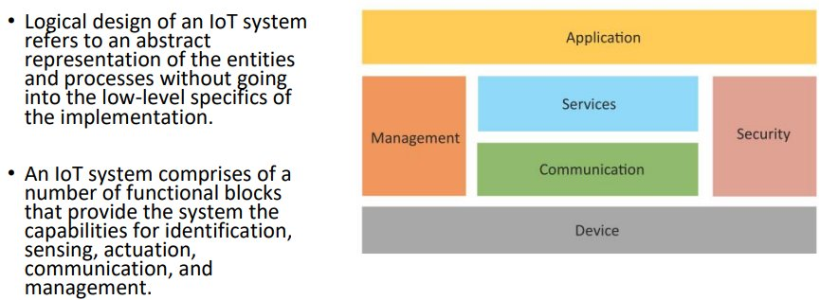

บทที่ 3 วิธีการทดสอบ ผลและวิเคราะห์การทดสอบ
- อธิบายวิธีการทดสอบ
- อธิบายผล และวิเคราะห์การทดสอบ ต้นแบบ (prototype) ที่ได้พัฒนามา

บทที่ 4 สรุปผลการดำเนินงาน และข้อเสนอแนะ การปรับปรุงต้นแบบ

บทที่ 5 งบการเงิน
ใส่งบประมาณที่ใช้ไปจริงในรูปแบบตาราง

อ้างอิง

